Муниципальное дошкольное образовательное учреждение «Детский сад № 98»
ИНФОРМАЦИОННАЯ ГАЗЕТА
ДЛЯ РОДИТЕЛЕЙ

К А Р А М Е Л Ь К И
Пословицы и поговорки про июль
- В июле жарко, а расставаться с ним жалко, в июле душно, а расставаться с ним скушно.
- В июле на поле густо, а в амбаре — пусто.
- В июле стрекоза и муравей не понимают друг друга: муравей трудится, а стрекоза красуется.
- В июле хоть разденься, в декабре теплей оденься.
В июле зреет земляника
И на полянке, и в саду.
И все от мала до велика
За сладкой ягодой идут.
Над речкой солнышко – лепёшкой
И мостик радуги – дугой.
А в речке юркие рыбёшки
Зовут купаться нас с тобой.
(Т. Керстен)
Сенокос идёт в июле,
Где-то гром ворчит порой,
И готов покинуть улей
Молодой пчелиный рой.
(С.Я. Маршак)

На платьице кармашек.
В нем спрятан абрикос.
Июль — пора ромашек,
Улыбок и стрекоз.
И в сердце, как в кармашке,
Мы увезем домой
Июльские ромашки —
Пусть светят нам зимой.
(Т. Литвинова)

НАШИ НОВОСТИ
Наш детский сад активно участвует в акции «Добрые крышечки» уже около года
Благодаря ЯрЭкомобиль на переработку была отправлена очередная партия собранных крышечек.
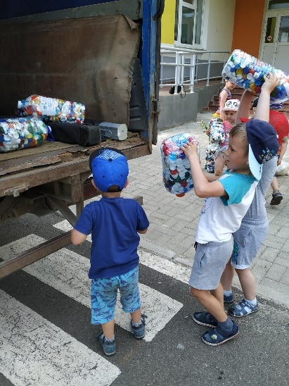
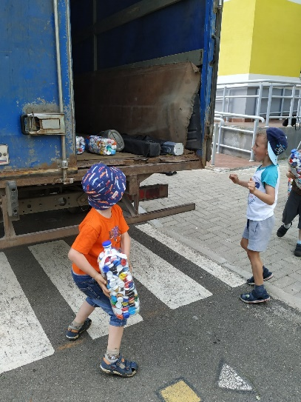
Акция постоянная, собирайте крышечки дома, на работе, подключайте к участию друзей и соседей!
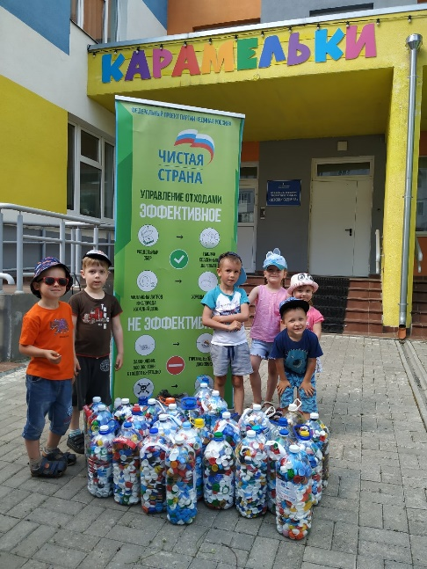

В июле воспитанник группы «Ласточка» - Веденеев Кирилл принял участие во всероссийском индивидуальном забеге #НеПациент. Индивидуальный забег в поддержку врачей #НеПациент в рамках всероссийской акции #МыВместе. Молодец, так держать!

НАШИ НОВОСТИ

В период организации дежурной группы в нашем детском саду случилось чудо: среди игрушек, на веранде, птица трясогузка свила гнездо и начала высиживать 5 маленьких яиц. Мы с детьми решили не упустить такую возможность, организовать наблюдение за гнездом и приложить все усилия для охраны нашей маленькой птички!
Сейчас наши пернатые подопечные улетели, но знания и впечатления детей останутся в их памяти на долгие годы.
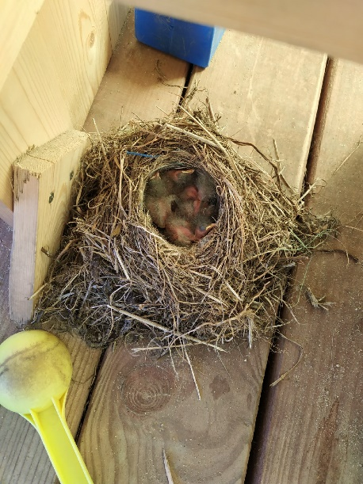
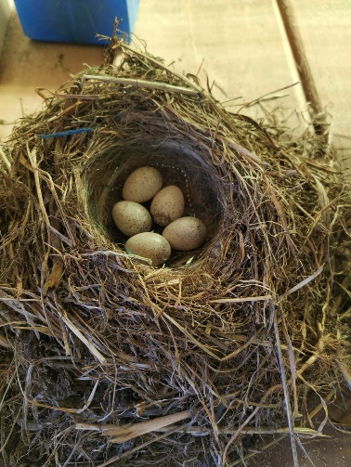

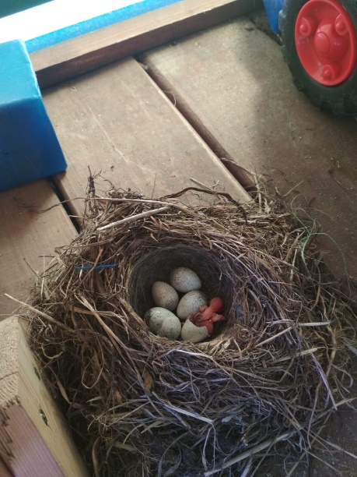

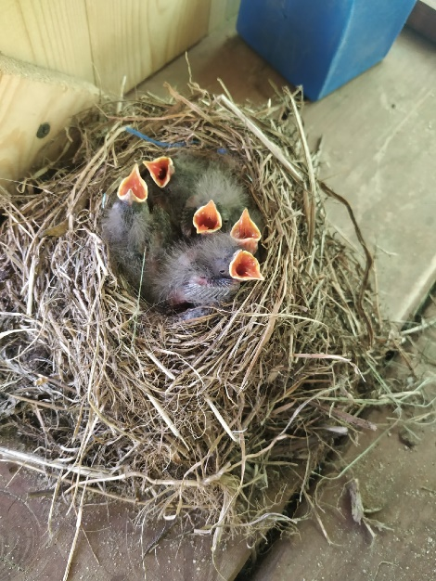
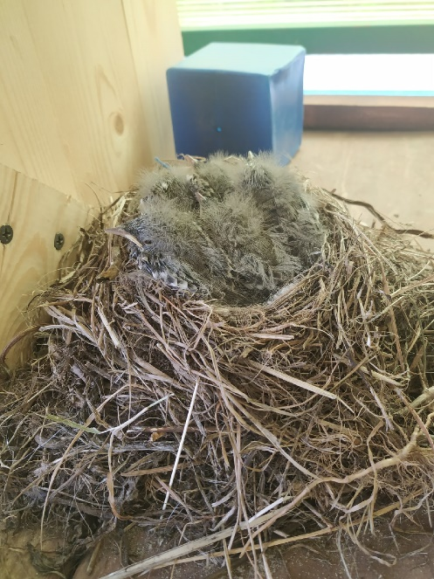

Консультация для родителей
Консультация для родителей: «Укусы насекомых»
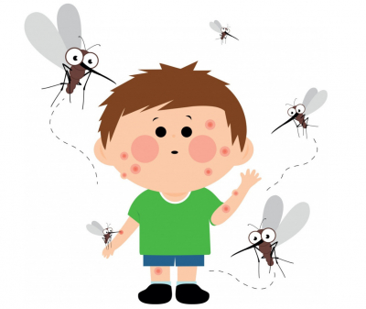
Лето благодатная пора. Время отдыха и интересных занятий. Но летом нам доставляют неприятности комары, клещи и пчелы. И наша задача постараться оградить наших детей от укусов насекомых.
Летом больше всего нас беспокоят комары. При укусе они впрыскивают под кожу человека особое вещество, которое вызывает сильнейший зуд. Место укуса комаров дети постоянно чешут. Чтобы уменьшить зуд можно смазать фенистил-гелем. А также можно наложить на место укуса содовый прохладный компресс или кубик льда.
Расчесанная ранка создаёт благотворную почву для других инфекций. И как следствие расчесанные места воспаляются, становятся красными, болезненными и могут даже нагнаиваться.
Чтобы избежать укуса комаров, необходимо соблюдать некоторые меры предосторожности:
Оградить свой дом от попадания комаров в него. Выходя из дома на прогулку, наносите на кожу малыша средства, отпугивающие насекомых. При этом помните, что надо избегать попадания препаратов в глаза. Если это все же произошло, немедленно промойте глаза большим количеством проточной воды.
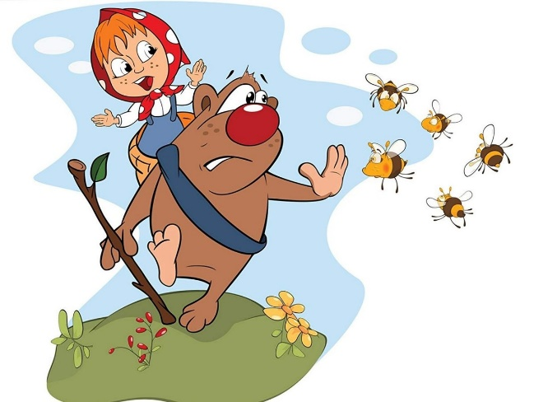
Но не только комары доставляют нам беспокойство. Поговорим о клещах.
Они являются наиболее опасными насекомыми, так как клещи являются переносчиками инфекционных заболеваний. Эти вирусные инфекции поражают спинной и головной мозг. Заболевания протекают тяжело, с высокой температурой, судорогами и могут приводить к различным осложнениям.
Что же делать, если вы заметили клеща на теле ребенка? Не пытайтесь сами извлечь его, а постарайтесь как можно скорее обратиться в травмпункт. Там насекомое удалят и проверят, не является ли он разносчиком инфекции.
Ещё я хотела напомнить вам о таких насекомых как пчела, оса, шершень. Укусы этих насекомых очень болезненны. Место укуса быстро краснеет, становится припухшим и отечным. Ребенок жалуется на сильную пульсирующую боль. Может повыситься температура тела, иногда наблюдаются тошнота и головная боль. Кроме болезненных ощущений укусы этих насекомых могут вызвать аллергические реакции вплоть до анафилактического шока.
При развитии аллергической реакции, которая сопровождается нарастающим отеком, тошнотой
Оберегайте своих детей от укусов насекомых.
Помните и применяйте на практике простейшие меры предосторожности. Будьте здоровы!
Подготовила воспитатель: Турова А.Н.

